TUẦN 28 :

K.6: VẼ TRANH _ ĐỀ TÀI: MẸ CỦA EM

HỌC SINH ĐỌC SÁCH KHOA (BÀI 25 / SGK)

* Giới thiệu bài. Mẹ là người mà những tình cảm yêu thương kính trọng của những người con luôn nhắc tới trong tất cả các hình thái nghệ thuật. Vẽ tranh về đề tài về mẹ sẽ giúp em thấy được hình ảnh người mẹ luôn là đẹp nhất trong mỗi chúng ta.
I. TÌM VÀ CHỌN NỘI DUNG ĐỀ TÀI.
Có thể vẽ về các hoạt động của mẹ trong gia đình:
- Mẹ đang làm đồng.
- Mẹ đang tắm cho em bé.
- Mẹ ngồi đan áo.
- Mẹ đang dạy con học bài.
- Mẹ nấu cơm……..
Có thể vẽ về những công việc ( nghề nghiệp ) của mẹ ngoài xã hội:
- Mẹ là cô giáo.
- Mẹ là bác sỹ.
- Mẹ là người bán hàng
- Mẹ là công nhân.
- Mẹ là doanh nhân……..
Có thể vẽ về mẹ theo các vùng miền khác nhau : - Thành thị - Nông thôn - Miền núi - Miền biển ....

II. CÁCH VẼ.
- Tìm và chọn nội dung đề tài
- Bố cục mảng chính , phụ
- Tìm hình ảnh, chính phụ
- Tô màu theo không gian, thời gian, màu tươi sáng….
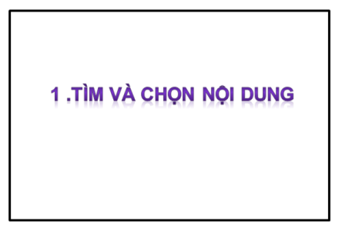 | 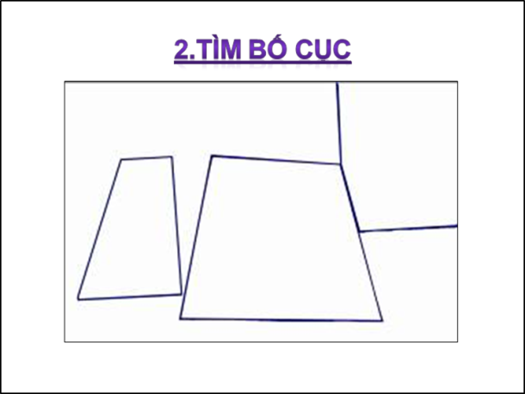
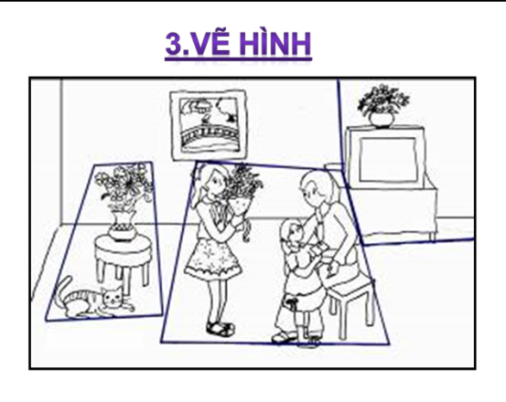 | 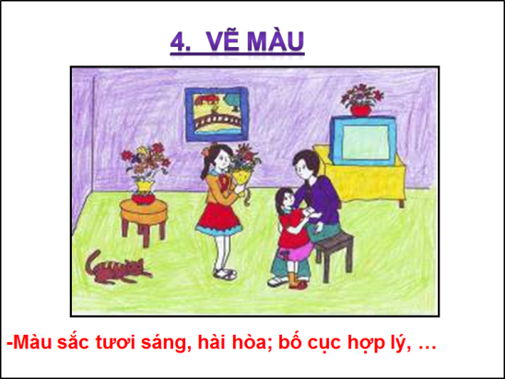
III. BÀI TẬP.
Vẽ tranh đề tài Mẹ của em
Khổ giấy:A4
Chất liệu: màu nước, sáp dầu ...
+ CHUẨN BỊ BÀI MỚI CỦA TUẦN 29: HOÀN THÀNH BÀI TẬP - ĐỌC TRƯỚC BÀI 27/ SGK: VẼ THEO MẪU - MẪU CÓ HAI ĐỒ VẬT (TIẾT 1)

K. 7 : VẼ TRANH – ĐỀ TÀI: AN TOÀN GIAO THÔNG (TIẾT 1)
( HỌC SINH ĐỌC SÁCH GIÁO KHOA BÀI 29)

+ Giới thiệu bài: An toàn giao thông là vấn đề được cả xã hội quan tâm. Mỗi người dân khi tham gia giao thông cần trang bị cho mình một ý thức và hiểu biết về luật giao thông tối thiểu để giữ gìn sự an toàn cho mình và cho mọi người. Vẽ Tranh - Đề Tài: An toàn giao thông sẽ giúp các em thể hiện quan điểm của mình về an toàn giao thông qua tranh vẽ.
I/. TÌM VÀ CHỌN NỘI DUNG ĐỀ TÀI.
An toàn giao thông là pháp lệnh của Nhà nước để mọi người dân thực hiện, góp phần xây dựng kỉ cương đất nước và đảm bảo cuộc sống bình yên.
- Em hiểu thế nào về An toàn giao thông?

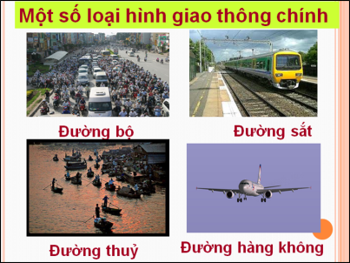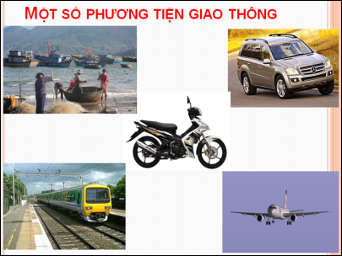

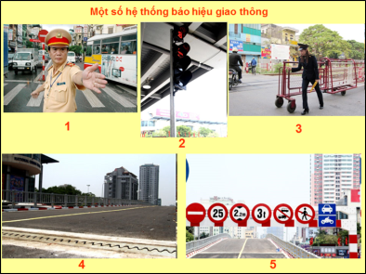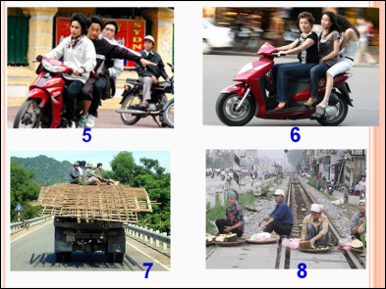

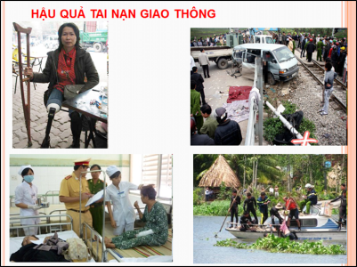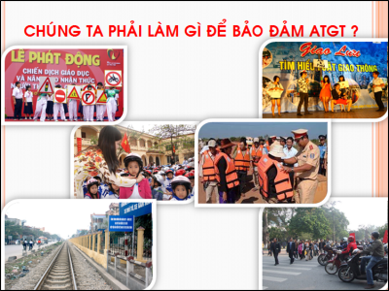

II/. CÁCH VẼ.

1. NỘI DUNG:  CHÚ CÔNG AN GIAO THÔNG  ĐANG LÀM NHIỆM VỤ | 2. BỐ CỤC.  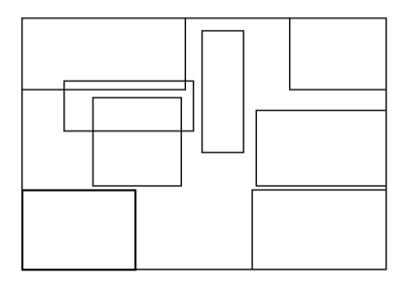
3. VẼ HÌNH .  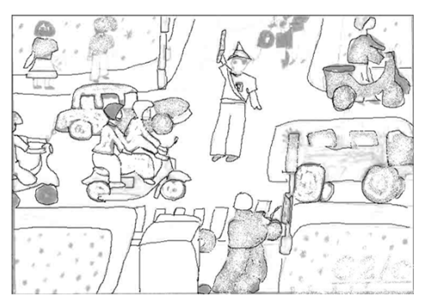 | 3. Vẽ màu.  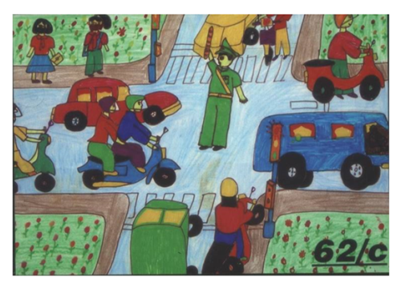
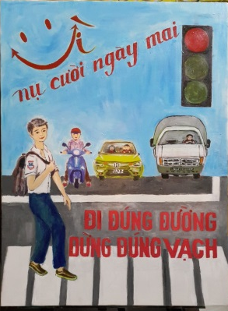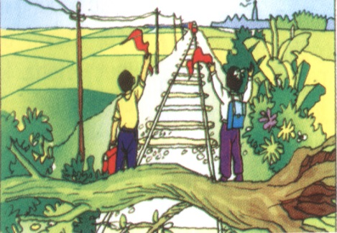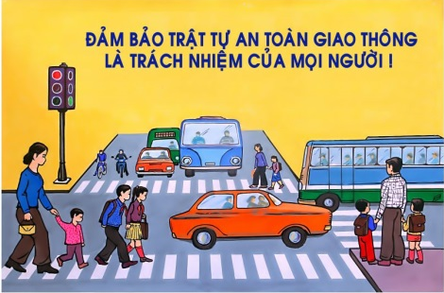

III/. Bài tập.
Vẽ tranh – đề tài: An toàn giao thông.
Yêu cầu: - Giấy A4
- Chất liệu : tự chọn

+ CHUẨN BỊ BÀI MỚI CỦA TUẦN 29: TIẾP TỤC HOÀN THÀNH BÀI VẼ TRANH - ĐỀ TÀI: AN TOÀN GIAO THÔNG

K. 8 : VẼ THEO MẪU - GIỚI THIỆU TỈ LỆ CƠ THỂ NGƯỜI VÀ TẬP VẼ DÁNG NGƯỜI (TIẾT 2)
( HỌC SINH ĐỌC SÁCH GIÁO KHOA BÀI 27 )
I/. Quan sát – nhận xét.
- Hình dáng, tỷ lệ của cơ thể người khi ở các hoạt động khác nhau. Nhịp điệu, sự lặp lại của động tác để chọn ra tư thế đẹp nhất.

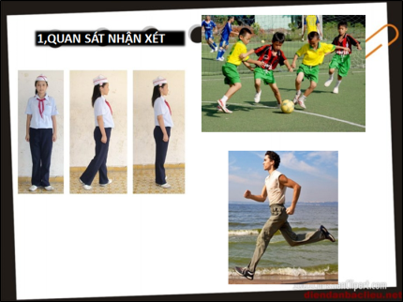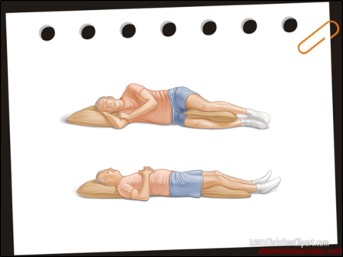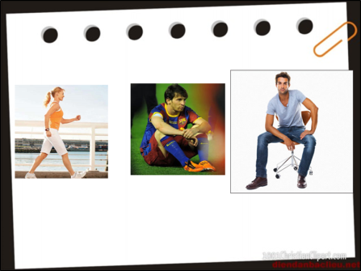

II/. Cách vẽ dáng người.
Bước 1 : Vẽ phác nét chính
Bước 2 : Vẽ các nét khái quát chu vi hình dáng
Bước 3 : Vẽ thêm các chi tiết chính

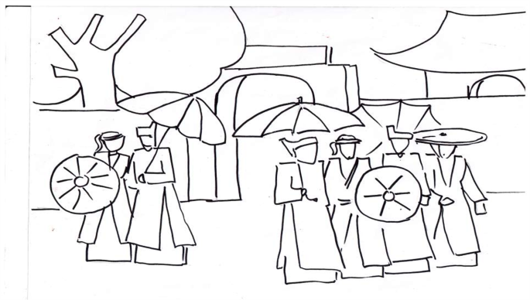
X 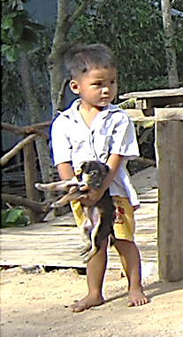 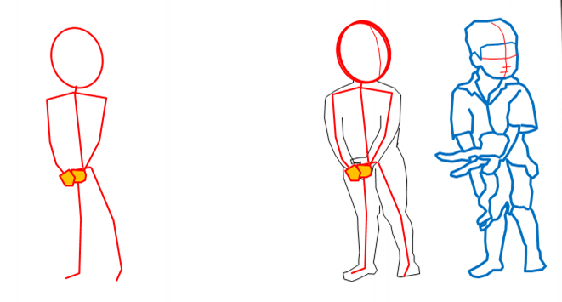

III/. Bài tập: - Tập vẽ một số dáng người ở các tư thế khác nhau.

+ CHUẨN BỊ BÀI MỚI CỦA TUẦN 29: ĐỌC TRƯỚC BÀI 28 / SGK
VẼ TRANH - MINH HỌA TRUYỆN CỔ TÍCH (TIẾT 1) .

K. 9 : VẼ TRANH - ĐỀ TÀI LỄ HỘI
( HỌC SINH ĐỌC SÁCH GIÁO KHOA BÀI 10 )
I. Tìm và chọn nội dung đề tài.
- LỄ HỘI diễn ra ở đình làng, các khu di tích lịch sử, đền, chùa…
- Có các hoạt động như: thể thao, vui chơi, lễ chùa, rước thánh …
- Như hội đền Hùng, lễ hội ở Tây Nguyên, Hội đua ghe ngo…
- Hình ảnh về con người, cảnh vật, cây cối, phong cảnh …
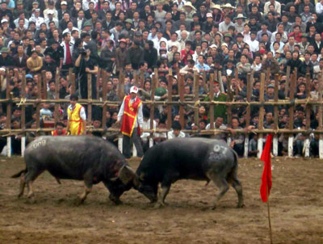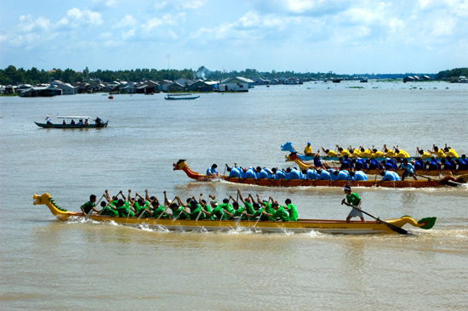
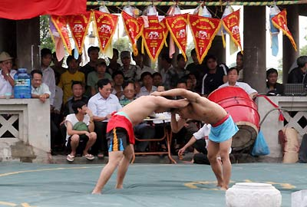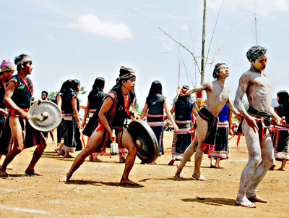

II. Cách vẽ tranh

NỘI DUNG  ĐI XEM HỘI LÀNG | 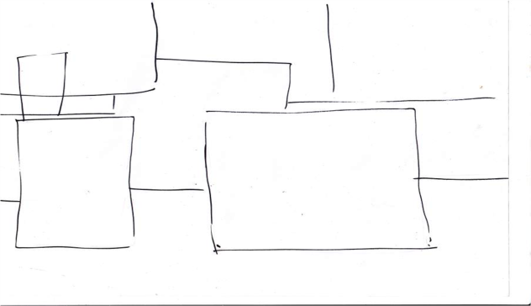  PHÁC MẢNG CHÍNH, PHỤ
VẼ HÌNH  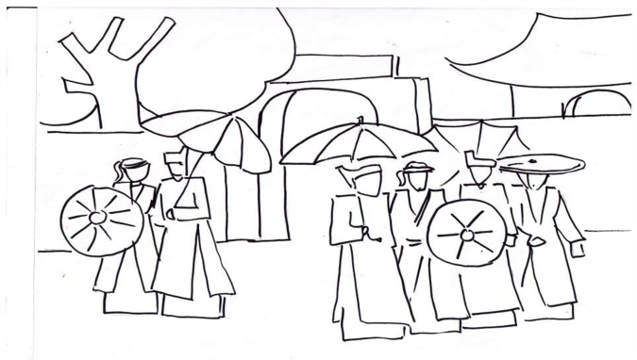 | VẼ MÀU  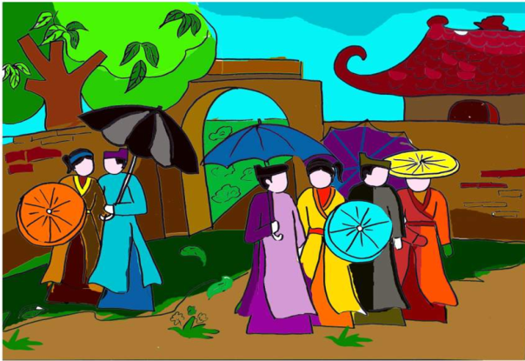

- Tìm, chọn nội dung đề tài.
- Sắp xếp bố cục và phác mảng chính, phụ.
- Vẽ hình.
- Vẽ màu.

III. Bài tập:
Vẽ 1 tranh đề tài LỄ HỘI mà em thích
Yêu cầu :
- Vẽ khổ giấy A3 , A 4
-Màu sắc : Tự do
-Chất liệu : màu nước , sáp dầu , . . .

+ CHUẨN BỊ BÀI MỚI CỦA TUẦN 29: ĐỌC TRƯỚC BÀI 10 / SGK :
VẼ TRANH - ĐỀ TÀI : LỄ HỘI

